スタジアムレコード野球記録会

ｉｎレクザムボールパーク丸亀
開催実施要項

- 主 旨 日々の練習の成果を試す場や自身の競技力向上を図る機会を提供するとともに、野
球競技の普及・振興を目的とする。
２．主 催 香川県高等学校野球連盟
３．共 催 公益財団法人 丸亀市体育協会
４．後 援 丸亀市
５．日 時 ２０２０年１２月１９日（土） ９：００～１３：３０ 受付８：００～
１２月２０日（日）予備日
※新型コロナウイルス感染症拡大の状況によっては変更となる可能性があります。
６．会 場 レクザムボールパーク丸亀（丸亀市民球場）
７．対 象 香川県内の高校野球部１・２年生
各チームより１種目につき２名選出（チーム対抗リレーのみ３名選出）
※同一選手複数種目出場可
８．日 程 ８：００ ～ ９：００ 受 付
９：００ ～ ９：１０ 開会式
９：３０ ～ １３：２０ 野球記録会
１３：２０ ～ １３：３０ 閉会式

９．種 目 遠投・ベース１周走・ロングティー・チーム対抗リレー（３５０ｍ×３）

１０．内 容 ①遠投・・・ライト方向よりレフト方向に投げる試技を２回連続で行い、最長距離をｃｍの単位まで計測する。（６０ｍ以上のみ計測する）
遠投はベース１周走と同時進行で行う。
②ベース１周走・・・ホームベースのレフト線延長線上に引いたスタートラインからベース１周し、ライト線延長線上に引いたゴールラインまでのタイムを計測する。
試技は１回のみ行い、１００分の１秒まで計測し、ベースを踏まなかった場合はプラス１秒加算する。
ベース１周走は遠投と同時進行で行う。

③ロングティー・・・ティー台にボールを置いてホームベース付近よりセンター方向に打つ試技を５回連続（計測なしも含む）で行い、最長距離をcmの単位まで計測する。（６０ｍ以上のみを計測する）
試技幅は２０ｍとし、これより外れると記録なしとする。

④チーム対抗リレー・・・グラウンド内人工芝エリアを１チーム３人で１人３５０ｍの３人による継走とする。全５組（７チームまたは８チーム）でタイムレースを行う。但し、各組の順位は関係なく１回のみのタイムで順位を決定する。
継走はバトンを次の走者へ受け渡すこととする。

１１．表 彰 各種目とも個人３位までに賞状を授与する。
チーム対抗リレーのみ上位3位までのチームに賞状を授与する。
＜賞状は丸亀市体育協会が準備する＞

１２．服 装 選手は試合用のユニフォームまたはチーム名のわかる服装で参加する。

１３．用 具 練習用ボール、バット、グローブ等必要なものは各チームで準備する。
但し、記録会に必要なボール、用具等は大会主催者で準備する。

１４．参 加 料 無料

１５．申 込 方 法 香川県高等学校野球連盟のＨＰから種目エントリーシートの様式をダウンロードし、エントリーシートの内容に従って選手名と学年を入力のうえ、下記メールアドレスまでＥｘｃｅｌデータで１２月１１日（金）１７：００までに提出をすること。
１６．問 合 せ 公益財団法人丸亀市体育協会（レクザムボールパーク丸亀）
TEL：0877-35-8200 Mail：m-bp@juno.ocn.ne.jp 担当 山中まで

１７．そ の 他 参加する生徒に対しては、丸亀市体育協会にて１日保険に加入します。
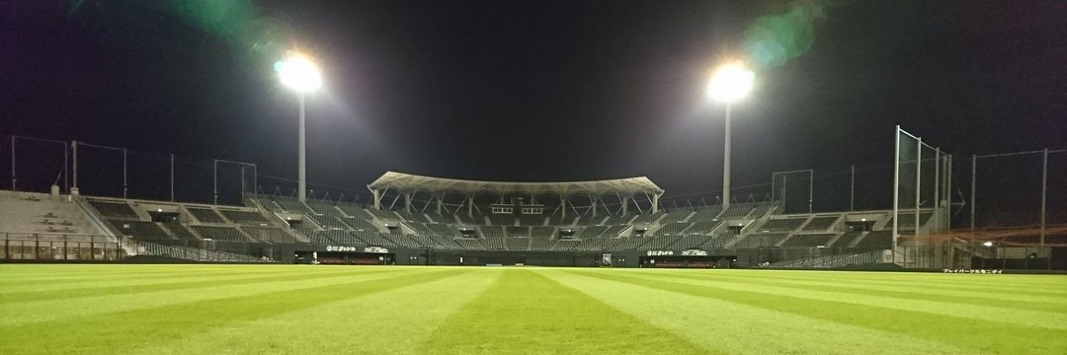
高校野球No.1は誰だ！
スタジアムレコード開催
HR
チーム対抗
リレー
ベース
１周走

遠投

